Материалы по дисциплине «Конструкция и компоновка ПК»
Специальность 2204 «Техническое обслуживание СВТ и КС»
Составитель: Торгашин Р.Г

ОГОУ СПО Борисоглебский индустриальный техникум

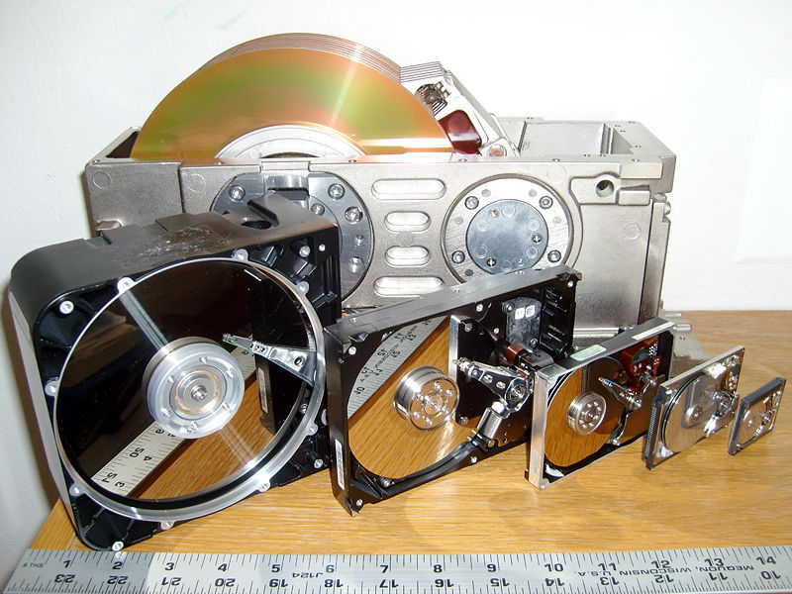
Рисунок 1 Шесть типоразмеров жёстких дисков, образовавшихся в ходе их развития. Для масштаба рядом лежит дюймовая линейка.
Принцип действия

Накопи́тель на жёстких магни́тных ди́сках или НЖМД (англ. hard (magnetic) disk drive, HDD, HMDD), жёсткий диск, в компьютерном сленге «винче́стер», «винт», «хард», «харддиск» — устройство хранения информации, основанное на принципе магнитной записи. Является основным накопителем данных в большинстве компьютеров.
В основе функционирования винчестера лежит принцип магнитной записи/считывания сигналов на вращающийся диск, покрытый магниточувствительным рабочим слоем - жёсткие (алюминиевые или стеклянные) пластины, покрытые слоем ферромагнитного материала. Каждая сторона диска, покрытая рабочим слоем, называется рабочей поверхностью.
При записи цифровые данные преобразуются в аналоговые электрические сигналы, создающие с помощью головки записи участки с различной намагниченностью, расположенные вдоль окружности по всей рабочей поверхности вращающегося диска (так называемые треки или дорожки). Размеры участков и расстояние между соседними дорожками определяют поверхностную плотность записи данных.
При чтении участки диска движутся под магнитной головкой и индуцируют в ней электрические сигналы, которые преобразуются в цифровые данные

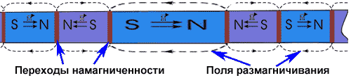
Рисунок 2 Последовательность участков с противоположным направлением намагниченности

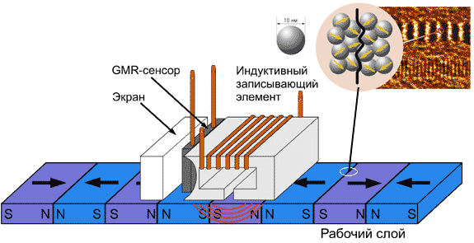
Рисунок 3 Принцип записи и считывания информации с магнитного носителя

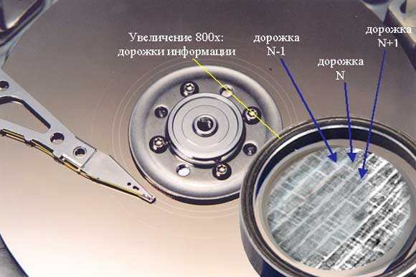
Рисунок 4 Размещение дорожек на поверхности диска

Появление новых техпроцессов в производстве головок записи/чтения, исследование новых ранее неизвестных свойств тонкопленочных магнитных покрытий позволили значительно повысить плотность записи. На фоне существенного роста плотности записи происходит постепенное уменьшение величины шага дорожки, длины битовой ячейки, причем последние годы ширина дорожки уменьшается намного быстрее длины бита

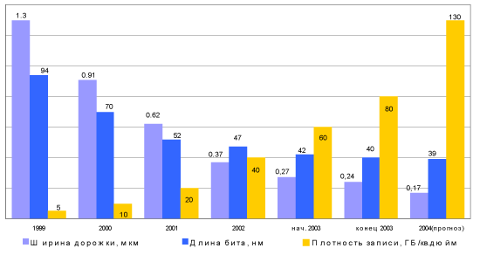
Рисунок 5 Эволюция накопителей на жестких дисках

Позиционирование

Уменьшение ширины дорожек возможно только при повышении точности и стабильности позиционирования головок. Из-за конструктивных недостатков привода и воздействия ударов и вибраций в процессе работы накопителя головки могут отклоняться от необходимой дорожки и выполнять запись в междорожечный интервал, формируя зоны остаточной намагниченности на краях дорожки (т.н. краевой эффект). В результате сильных ударов или тряски головки могут кратковременно отклоняться на несколько дорожек от номинального положения.
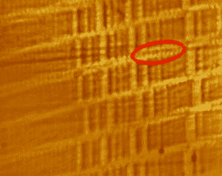
Рисунок 6 Фрагмент изображения участка поверхности пластины с зоной остаточной намагниченности на краях дорожки (увеличение 800х)

Все отклонения головок от требуемой траектории называются ошибками позиционирования. Помимо снижения производительности жесткого диска (на величину порядка 10%), ошибки позиционирования могут приводить к частичной потере информации в результате перезаписи информационных секторов на соседних дорожках.
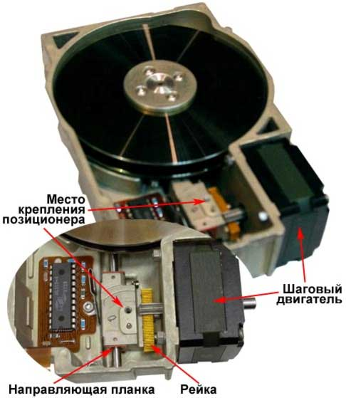
Рисунок 7 Жесткий диск с шаговым двигателем позиционирования блока головок

Шаговый двигатель с помощью направляющей рейки преобразовывал управляющий сигнал в линейное перемещение позиционера с фиксацией головок в заданном положении, обратная связь в данной системе отсутствовала. В жестких дисках шаг перемещения ротора позиционера соответствовал шагу дорожек, т.е. двигатель за один шаг перемещал блок головок записи/чтения на одну дорожку
Основной недостаток такого подхода заключался в том, что позиции ротора шагового двигателя были фиксированными. Блок головок перемещался на то место, где должна быть дорожка, а не где она есть на самом деле. При нагреве диски расширялись и дорожки смещались относительно своего точного положения на диске на некоторую величину, соответствующую коэффициенту теплового расширения. Фиксированный шаг перемещения позиционера не позволял компенсировать это явление, а отсутствие обратной связи не позволяло контроллеру точно подстраивать блок головок записи/чтения точно по центру дорожки. Минусом данной системы было также большое время доступа к требуемой дорожке, ведь при считывании данных с внутренних и внешних дорожек пластины блок головок должен с помощью прикрепленной к нему рейки "отщелкать" максимум шагов шестерни шагового двигателя.

Увеличивающаяся плотность записи требовала увеличения количества дорожек на один сантиметр радиуса рабочей поверхности пластины ЖД, и как следствие - уменьшения расстояния между двумя соседними дорожками, и сокращению ширины самой дорожки. Поэтому эту систему позиционирования блока головок на основе шагового двигателя заменила более прогрессивная система позиционирования с соленоидным двигателем (называемая также звуковой катушкой). Сначала она была основана на линейном перемещении блока головок, но уменьшение размеров НЖМД потребовало перейти к принципу сбалансированного ротационного позиционирования
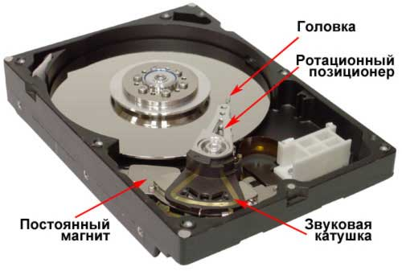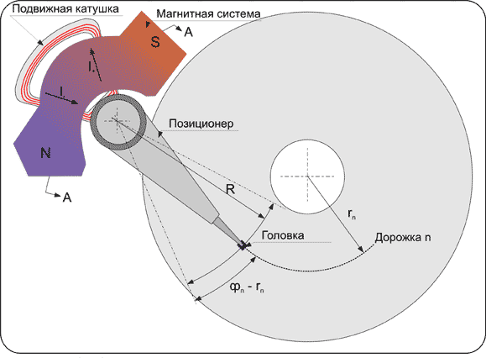
Рисунок 8 Жесткий диск с соленоидным двигателем позиционирования блока головок

В таком приводе блок головок записи/чтения связан с катушкой индуктивности, помещенной в магнитное поле постоянного магнита. Головки жестко закреплены на поворотной рамке позиционера вместе со звуковой катушкой, через которую протекает ток. Изменение тока в звуковой катушке приводит к ее перемещению относительно жестко закрепленного магнита, а значит и к перемещению блока головок. Управляя направлением и величиной тока через катушку, можно быстро перевести блок головок в любое положение над пластиной жесткого диска. Замкнутая система обратной связи, отслеживающая положение головки, обеспечивает ее точное позиционирование и нахождение в нужной точке. Управление сервоприводом может быть оптимизировано по времени перемещения блока головок на требуемую позицию. В этом случае, если отклонение от нужного положения большое, то подается большой ток, вызывающий большое ускорение и быстрый полет блока головок записи/чтения. По мере приближения к нужной точке ток уменьшается, а для компенсации инерции в конце полета ток может поменять направление.
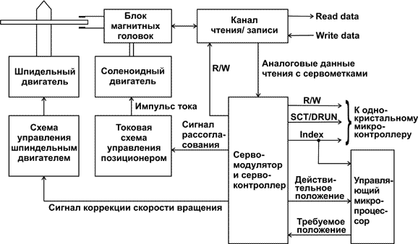
Рисунок 9 Структурная схема системы управления позиционированием с соленоидным двигателем

Контроллер определяет, на сколько цилиндров необходимо переместить блок головок записи/чтения и в какую сторону (уменьшение или увеличение номера дорожки). Формируется импульс тока требуемой полярности и амплитуды. В зависимости от длины перемещения вводится понятие классов позиционирования, по которым формируются токовые импульсы перемещения. Чем больше число классов позиционирования (у современных накопителей - 13), тем быстрее накопитель находит нужную дорожку. Ожидание на время свободного полета. Формирование тормозящего импульса обратной связи. Включение системы тонкого регулирования для точной подстройки на дорожку. Работа системы тонкого регулирования основывается на считывании сервоинформации (СИ) - вспомогательной разметки на диске. Сервоинформация наносится на поверхность при производстве диска специальным высокоточным оборудованием. Читающая головка постоянно считывает сервоинформацию. Отфильтрованная и усиленная СИ поступает в серводемодулятор, где расшифровывается. На основании полученной информации подается воздействие на устройство управления соленоидным приводом. Таким образом, осуществляется слежение с помощью устройства тонкой регулировки.
Когда головка считывания находится точно посередине между парой соседних сервометок, сигнал рассогласования равен нулю. При отклонении головки в сторону от дорожки возникает сигнал рассогласования, полярность которого зависит от того, в какую сторону она отклонилась. При этом вырабатывается воздействие на катушку, и она смещается в нужную сторону.

Головки жесткого диска

В большой степени максимальная плотность записи зависит от конструкции и характеристик головок записи/чтения. Раньше в винчестерах использовались магнитные головки, представляющие собой миниатюрные катушки индуктивности, намотанные на магнитный сердечник.
Позднее стали использовать тонкопленочные магнитные головки, а в современных винчестерах используются высокочувствительные магниторезистивные головки чтения (принцип их работы основан на эффекте анизотропии некоторых полупроводниковых материалов в магнитном поле), конструктивно объединенные с тонкопленочными головками записи.
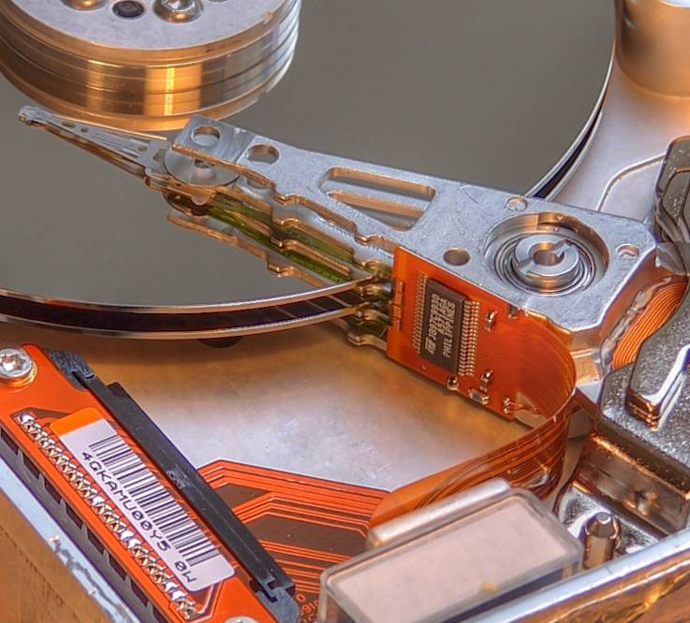
Рисунок 10 Механическая и электрическая составляющие привода магнитных головок

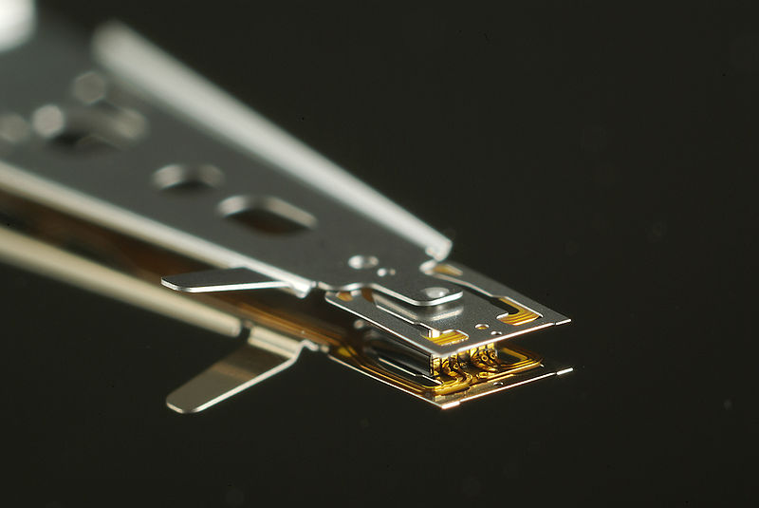
Рисунок 11 Макрофото магнитной головки

Для увеличения плотности записи зазор между поверхностью диска и головкой необходимо уменьшить до минимума. В современных винчестерах эта задача решается с использованием аэродинамической подъемной силы, создаваемой потоком воздуха, который увлекает за собой вращающаяся рабочая поверхность диска. Для возникновения подъемной силы рабочим поверхностям головок придают специальную форму в виде крыла. Для того чтобы головка не «улетала» далеко от поверхности диска, она закрепляется на пружинящем поводке.
Поскольку величина подъемной силы определяется плотностью воздуха, которая зависит от атмосферного давления, то винчестеры общего применения имеют ограничения по максимальной высоте подъема над уровнем моря (приблизительно до 2000...3000 м).В современных накопителях скорость вращения пакета дисков может достигать 15 000 об/мин. Однако высокие скорости вращения порождают проблемы, связанные с его балансировкой, гироскопическим эффектом и аэродинамикой головок.
Во время работы головки ни в коем случае не должны механически соприкасаться с рабочими поверхностями – случайное касание поверхности практически всегда приводит к полному или частичному повреждению соответствующей дорожки рабочей поверхности и очень часто к обрыву самой головки.
Пока диски не разогнались до скорости, необходимой для «взлёта» головок, парковочное устройство удерживает головки в зоне парковки. Это предотвращает повреждение головок и рабочей поверхности пластин.
Для предотвращения прилипания головок к диску зона парковки делается менее гладкой, чем остальная поверхность диска.

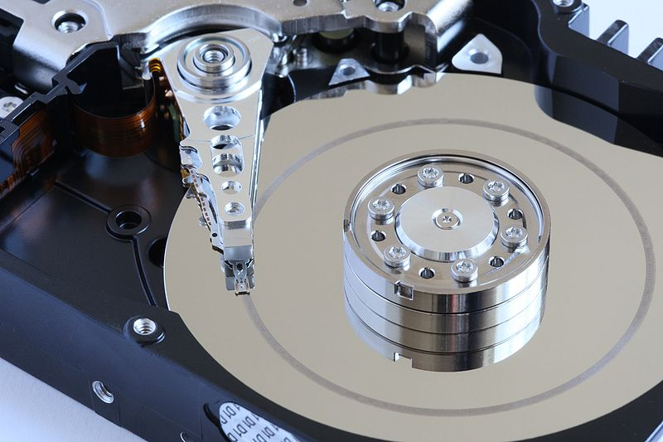
Рисунок 12 Последствие касания магнитной головкой поверхности диска

Гермозона

Гермозона включает в себя корпус из прочного сплава, собственно диски (пластины) с магнитным покрытием, блок головок с устройством позиционирования, электропривод шпинделя.
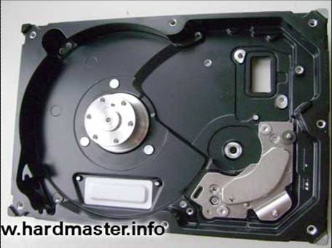
Рисунок 13 Гермозона

Блок головок — пакет рычагов из пружинистой стали (по паре на каждый диск). Одним концом они закреплены на оси рядом с краем диска. На других концах (над дисками) закреплены головки.
Диски жёстко закреплены на шпинделе. Во время работы шпиндель вращается со скоростью несколько тысяч оборотов в минуту (3600, 4200, 5000, 5400, 5900, 7200, 9600, 10 000, 12 000, 15 000).
Шпиндельный двигатель жёсткого диска трёхфазный, что обеспечивает стабильность вращения магнитных дисков, смонтированных на оси (шпинделе) двигателя. Статор двигателя содержит три обмотки, включенных «звездой» с отводом посередине, а ротор — постоянный секционный магнит.
Вопреки расхожему мнению, в подавляющем большинстве устройств внутри гермозоны нет вакуума. Одни производители делают её герметичной (отсюда и название) и заполняют очищенным и осушенным воздухом или нейтральными газами, в частности, азотом, а для выравнивания давления устанавливают тонкую металлическую или пластиковую мембрану – барометрический фильтр. (В таком случае внутри корпуса жёсткого диска предусматривается маленький карман для пакетика силикагеля, который абсорбирует водяные пары, оставшиеся внутри корпуса после его герметизации).
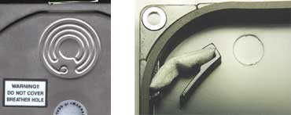
Рисунок 14 Мембранный барометрический фильтр

Другие производители выравнивают давление через небольшое отверстие с фильтром, способным задерживать очень мелкие (несколько микрометров) частицы. Однако в этом случае выравнивается и влажность, а также могут проникнуть вредные газы.
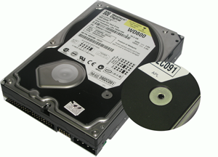
Рисунок 15 Отверстие с фильтром

Выравнивание давления необходимо, чтобы предотвратить деформацию корпуса гермозоны при перепадах атмосферного давления (например, в самолёте) и температуры, а также при прогреве устройства во время работы.
Пылинки, оказавшиеся при сборке в гермозоне и попавшие на поверхность диска, при вращении сносятся на ещё один фильтр — пылеуловитель.
Рисунок 16 Рецеркуляционный фильтр - пылеуловитель

Блок электроники

В ранних жёстких дисках управляющая логика была вынесена на MFM или RLL контроллер компьютера, а плата электроники содержала только модули аналоговой обработки и управления шпиндельным двигателем, позиционером и коммутатором головок.
Увеличение скоростей передачи данных вынудило разработчиков уменьшить до предела длину аналогового тракта, и в современных жёстких дисках блок электроники обычно содержит: управляющий блок, постоянное запоминающее устройство (ПЗУ), буферную память, интерфейсный блок и блок цифровой обработки сигнала.

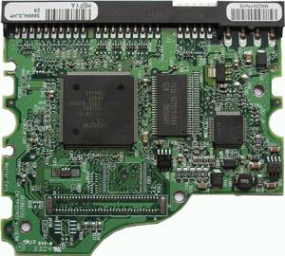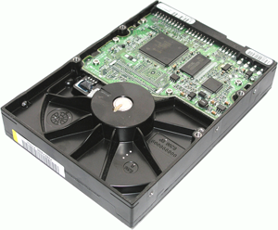
Рисунок 17 Контроллер HDD

Интерфейсный блок обеспечивает сопряжение электроники жёсткого диска с остальной системой.
Блок управления представляет собой систему управления, принимающую электрические сигналы позиционирования головок, и вырабатывающую управляющие воздействия приводом типа «звуковая катушка», коммутации информационных потоков с различных головок, управления работой всех остальных узлов (к примеру, управление скоростью вращения шпинделя), приёма и обработки сигналов с датчиков устройства (система датчиков может включать в себя одноосный акселерометр, используемый в качестве датчика удара, трёхосный акселерометр, используемый в качестве датчика свободного падения, датчик давления, датчик угловых ускорений, датчик температуры).
Блок ПЗУ хранит управляющие программы для блоков управления и цифровой обработки сигнала, а также служебную информацию винчестера.
Буферная память сглаживает разницу скоростей интерфейсной части и накопителя (используется быстродействующая статическая память). Увеличение размера буферной памяти в некоторых случаях позволяет увеличить скорость работы накопителя.
Блок цифровой обработки сигнала осуществляет очистку считанного аналогового сигнала и его декодирование (извлечение цифровой информации). Для цифровой обработки применяются различные методы, например, метод PRML (Partial Response Maximum Likelihood — максимальное правдоподобие при неполном отклике). Осуществляется сравнение принятого сигнала с образцами. При этом выбирается образец, наиболее похожий по форме и временным характеристикам с декодируемым сигналом.
Хранение данных

Геометрия HDD

С целью адресации пространства поверхности пластин диска делятся на дорожки — концентрические кольцевые области. Каждая дорожка делится на равные отрезки — секторы.
Цилиндр — совокупность дорожек, равноотстоящих от центра, на всех рабочих поверхностях пластин жёсткого диска.
Номер головки задает используемую рабочую поверхность (то есть конкретную дорожку из цилиндра), а номер сектора — конкретный сектор на дорожке.
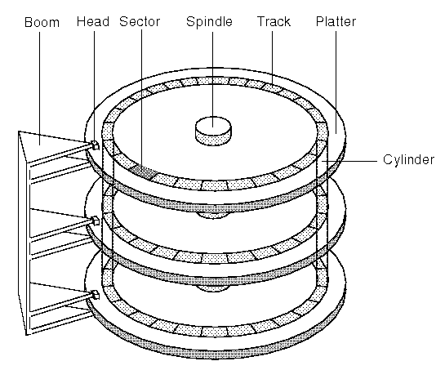
Рисунок 18 Геометрия HDD

На пластинах современных «винчестеров» дорожки сгруппированы в несколько зон (англ. Zoned Recording). Все дорожки одной зоны имеют одинаковое количество секторов. Однако, на дорожках внешних зон секторов больше, чем на дорожках внутренних. Это позволяет, используя бо́льшую длину внешних дорожек, добиться более равномерной плотности записи, увеличивая ёмкость пластины при той же технологии производства.
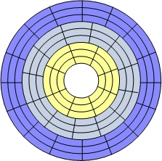

Рисунок 19 Зонная запись (ZBR)

Для увеличения срока службы диска на каждой дорожке могут присутствовать дополнительные резервные секторы. Если в каком либо секторе возникает неисправимая ошибка, то этот сектор может быть подменён резервным (англ. remapping). Данные, хранившиеся в нём, при этом могут быть потеряны или восстановлены при помощи ECC, а ёмкость диска останется прежней. Существует две таблицы переназначения: одна заполняется на заводе, другая — в процессе эксплуатации. Границы зон, количество секторов на дорожку для каждой зоны и таблицы переназначения секторов хранятся в ЗУ блока электроники.

Адресация данных

Минимальной адресуемой областью данных на жёстком диске является сектор. Размер сектора традиционно равен 512 байт. В 2006 году IDEMA объявила о переходе на размер сектора 4096 байт, который планируется завершить к 2010 году. Western Digital уже сообщил о начале использования новой технологии форматирования, названой Advanced Format, и выпустил накопитель (WD10EARS-00Y5B1) использующий новую технологию.
В окончательной версии Windows Vista, вышедшей в 2007 году, присутствует ограниченная поддержка дисков с таким размером сектора.
Часто происходит путаница между такими понятиями как "сектор", "кластер" и "блок". Фактически, между "блоком" и "сектором" разницы нет. Правда, одно понятие логическое, а второе топологическое. "Кластер" - это несколько секторов, рассматриваемых операционной системой как одно целое. Переход к кластерам произошел потому, что размер таблицы FAT был ограничен, а размер диска увеличивался. В случае FAT16 для диска объемом 512 Мб кластер будет составлять 8 Кб, до 1 Гб - 16 Кб, до 2 Гб - 32 Кб и так далее.
Для того чтобы однозначно адресовать блок данных, необходимо указать все три числа (номер цилиндра, номер сектора на дорожке, номер головки). Такой способ адресации диска был широко распространен и получил впоследствии обозначение аббревиатурой CHS (cylinder, head, sector). Именно этот способ был первоначально реализован в BIOS, поэтому впоследствии возникли ограничения, связанные с ним. Дело в том, что BIOS определил разрядную сетку адресов на 63 сектора, 1024 цилиндра и 255 головок. Однако развитие жестких дисков в то время ограничилось использованием лишь 16 головок в связи со сложностью изготовления. Отсюда появилось первое ограничение на максимально допустимую для адресации емкость жесткого диска:
1024*16*63*512 = 504Mb.
Со временем, производители стали делать HDD большего размера. Соответственно число цилиндров на них превысило 1024, максимально допустимое число цилиндров (с точки зрения старых BIOS). Однако, адресуемая часть диска продолжала равняться 504 Мбайтам, при условии, что обращение к диску велось средствами BIOS. Это ограничение со временем было снято введением так называемого механизма трансляции адресов.
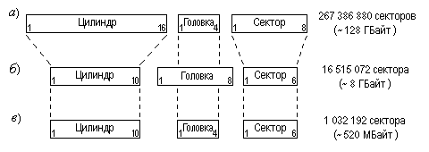
Рисунок 20 Форматы CHS адреса для ATA контроллера (а), для BIOS (б) и с учетом ограничений обоих форматов (в)

Проблемы, возникшие с ограниченностью BIOS по части физической геометрии дисков, привели в конце концов к появлению нового способа адресации блоков на диске. Этот способ довольно прост. Блоки на диске описываются одним параметром - линейным адресом блока. Адресация диска линейно получила аббревиатуру LBA (logical block addressing). Линейный адрес блока однозначно связан с его CHS адресом:
lba = (cyl*HEADS + head)*SECTORS + (sector-1);
Введение поддержки линейной адресации в контроллеры жестких дисков дало возможность BIOS'aм заняться трансляцией адресов. Суть этого метода состоит в том, что если в приведенной выше формуле увеличить параметр HEADS, то потребуется меньше цилиндров, чтобы адресовать то же самое количество блоков диска. Но зато потребуется больше головок. Однако головок-то как раз использовалось всего 16 из 255. Поэтому BIOS'ы стали переводить избыточные цилиндры в головки, уменьшая число одних и увеличивая число других. Это позволило им использовать разрядную сетку головок целиком. Это отодвинуло границу адресуемого BIOS'ом дискового пространства до 8Gb.
Практически все современные системы уже не пользуются BIOS'ом, а используют собственные драйвера для работы с дисками. Поэтому данное ограничение на них не распространяется. Но следует понимать, что прежде чем система сможет использовать собственный драйвер, она должна как минимум его загрузить. Поэтому на этапе начальной загрузки любая система вынуждена пользоваться BIOS'ом. Это и вызывает ограничения на размещение многих систем за пределами 8GB, они не могут оттуда загружаться, но могут читать и писать информацию (например, DOS который работает с диском через BIOS).

Разделы HDD

Для организации систем дисковое адресное пространство блоков разделяется на части, называемые разделами (partitions). Разделы полностью подобны целому диску в том, что они состоят из смежных блоков. Благодаря такой организации для описания раздела достаточно указания начала раздела и его длины в блоках. Жесткий диск может содержать четыре первичных раздела.
Выделение на одном жёстком диске нескольких разделов даёт следующие преимущества:
- на одном физическом жёстком диске можно хранить информацию в разных файловых системах, или в одинаковых файловых системах, но с разным размером кластера (например, выгодно хранить файлы большого размера — например, видео — отдельно от маленьких, и задавать больший размер кластера для хранилища больших файлов);
- можно отделить информацию пользователя от файлов операционной системы;
- на одном жёстком диске можно установить несколько операционных систем;
- манипуляции с одной файловой системой не сказываются на других файловых системах.
- уменьшение влияния фрагментации, т.к. при разделении жесткого диска на несколько разделов каждый файл может находиться только в пределах одного раздела.
Информация о размещении разделов на жёстком диске хранится в таблице разделов (англ. partition table), которая является частью главной загрузочной записи (MBR). MBR располагается в первом физическом секторе жёсткого диска.
Раздел может быть либо первичным (основным), либо дополнительным.
4
3
2
1
460 бит
Boot block
HDPT
4
3
2
1
4
3
2
1
Extended
Primary
Extended
HDPT
HDPT
IDE 0
. . .
Рисунок 21 Структура разделов

Рисунок 22 Структура MBR

В первом секторе каждого основного раздела находится загрузочный сектор (Boot Record), отвечающий за загрузку операционной системы с этого раздела. Информация о том, какой из основных разделов будет использован для загрузки операционной системы, тоже записана в главной загрузочной записи.
В MBR под таблицу разделов выделено 64 байта. Каждая запись занимает 16 байт. Таким образом, всего на жестком диске может быть создано не более 4 разделов. Когда разрабатывалась структура MBR, это считалось достаточным. Однако, позднее был введён дополнительный раздел, структура которого (EBR) может поддерживать неограниченное число логических дисков (разделов).
Обойти эти ограничения позволяет дополнительное программное обеспечение (менеджеры разделов).
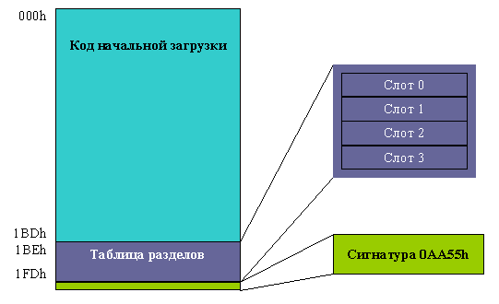
Главная загрузочная запись (англ. master boot record, MBR) — это код и данные, необходимые для загрузки операционной системы (ОС), и расположенные в первых физических секторах (чаще всего в самом первом) на жёстком диске или другом устройстве хранения информации. MBR содержит небольшой фрагмент исполняемого кода, таблицу разделов (partition table) и специальную сигнатуру.
Цель MBR — ещё не загрузка ОС, а всего лишь выбор, «с какого раздела жёсткого диска следует загружать ОС». На стадии MBR происходит выбор раздела диска и ничего более. Загрузка самой ОС происходит на более поздних этапах.
В процессе запуска компьютера после окончания начального теста (Power On Self Test, POST) MBR загружается базовой системой ввода-вывода (BIOS) в оперативную память (в компьютерах архитектуры IBM PC обычно с адреса 0000:7c00) и передаётся управление находящемуся в MBR загрузочному коду (обычно командой long jump).

MBR от Microsoft (MS DOS и MS Windows)

Структура MBR
Структура MBR от Microsoft занимает один сектор (512 байт):
область кода и служебных данных (446 байт)
область partition table (4 записи по 16 байт)
Сигнатура 55AAh (2 байта)
Содержание «Области кода и служебных данных» зависит от версии DOS / Windows, но функции остаются те же — поиск, загрузка и запуск нужного загрузочного сектора

Алгоритм работы кода MBR от Microsoft

BIOS (до MBR)
- BIOS проводит начальную инициализацию оборудования («железа»)
- BIOS определяет, с какого устройства производить дальнейшую загрузку: дискета, флеш-накопитель, жёсткий диск и т. д... (выбор устройства зависит от версии и от настроек BIOS)…. [в данном описании рассматривается только случай загрузки с жесткого диска..]
- BIOS считывает один сектор (512 байт), который находится по адресу: «цилиндр 0, головка 0, сектор 1», и помещает его в область памяти по адресу 0000:7c00
- BIOS проверяет, что этот сектор оканчивается сигнатурой 55ААh…. [если это не так, то управление возвращается обратно в BIOS]
- BIOS передаёт управление по адресу 0000:7c00 (то есть сектору MBR)
MBR
- Выбор загрузочного раздела и проверка целостности MBR:
- MBR копирует себя с адреса 0000:7c00 на адрес 0000:0600 (освобождая место для будущей загрузки уже собственно загрузчика ОС)
- MBR просматривает по очереди все записи о разделах и ищет первую запись об «активном» (== «загрузочном») разделе (то есть ищет раздел, отмеченный как 80h)
- В случае успеха (раздел, помеченный как 80h — найден) MBR запоминает номер этого раздела…. [если просмотрены все 4 записи и не найден раздел, помеченный как 80h, то вызывается INT 18h. Это возвращает управление обратно в BIOS, что может приводить либо к загрузке BASIC, либо к повторной попытке загрузить систему с диска, либо к перезагрузке компьютера — в зависимости от версии и реализации BIOS]
- MBR просматривает все оставшиеся записи и проверяет, что это единственный активный раздел (что больше разделов, помеченных 80h, на данном физическом диске не существует)…. [если находятся другие разделы, помеченные 80h, то MBR выводит сообщение об ошибке (обычно это что-то типа «Invalid partition table»), после чего система подвисает в бесконечном цикле, из которого можно выйти только перезагрузкой компьютера]
- MBR проверяет, что в данном поле для всех 4-х разделов нет иных значений кроме «00h» и «80h»…. [если находятся разделы, помеченные иным значением, чем 00h или 80h, то MBR выводит сообщение об ошибке («Invalid partition table»), система подвисает, требуется перезагрузка компьютера]
- На этом заканчивается проверка MBR и начинается подготовка к загрузке ОС:
- MBR считывает первый сектор логического диска, помеченного как «загрузочный» и помещает этот сектор по адресу 0000:7c00
- MBR проверяет, что данный сектор заканчивается сигнатурой 55ААh…. [если этой сигнатуры в этом месте нет, то выводится сообщение «Missing operating system» и компьютер подвисает, требуется перезагрузка]
- MBR передает управление по адресу 0000:7c00 (то есть загрузочному сектору выбранного логического диска)

Загрузочный сектор логического диска (после MBR)
Загрузочный сектор зависит от типа файловой системы на логическом диске и содержит код, выполняющий нахождение и загрузку собственно операционной системы на данном типе файловой системы.

Характеристики HDD

Интерфейс (англ. interface) — совокупность линий связи, сигналов, посылаемых по этим линиям, технических средств, поддерживающих эти линии, и правил (протокола) обмена. Серийно выпускаемые внутренние жёсткие диски могут использовать интерфейсы ATA (он же IDE и PATA), SATA, eSATA, SCSI, SAS, FireWire, SDIO и Fibre Channel.
Ёмкость (англ. capacity) — количество данных, которые могут храниться накопителем. С момента создания первых жёстких дисков в результате непрерывного совершенствования технологии записи данных их максимально возможная ёмкость непрерывно увеличивается. Ёмкость современных жёстких дисков (с форм-фактором 3,5 дюйма) на ноябрь 2010 г. достигает 3000 ГБ (3 Терабайт). В отличие от принятой в информатике системы приставок, обозначающих кратную 1024 величину (см.: двоичные приставки), производителями при обозначении ёмкости жёстких дисков используются величины, кратные 1000. Так, ёмкость жёсткого диска, маркированного как «200 ГБ», составляет 186,2 ГиБ.
Физический размер (форм-фактор) (англ. dimension). Почти все современные (2001—2008 года) накопители для персональных компьютеров и серверов имеют ширину либо 3,5, либо 2,5 дюйма — под размер стандартных креплений для них соответственно в настольных компьютерах и ноутбуках. Также получили распространение форматы 1,8 дюйма, 1,3 дюйма, 1 дюйм и 0,85 дюйма. Прекращено производство накопителей в форм-факторах 8 и 5,25 дюймов.
Время произвольного доступа (англ. random access time) — время, за которое винчестер гарантированно выполнит операцию чтения или записи на любом участке магнитного диска. Диапазон этого параметра невелик — от 2,5 до 16 мс. Как правило, минимальным временем обладают серверные диски (например, у Hitachi Ultrastar 15K147 — 3,7 мс), самым большим из актуальных — диски для портативных устройств (Seagate Momentus 5400.3 — 12,5).
Скорость вращения шпинделя (англ. spindle speed) — количество оборотов шпинделя в минуту. От этого параметра в значительной степени зависят время доступа и средняя скорость передачи данных. В настоящее время выпускаются винчестеры со следующими стандартными скоростями вращения: 4200, 5400 и 7200 (ноутбуки), 5400, 7200 и 10 000 (персональные компьютеры), 10 000 и 15 000 об/мин (серверы и высокопроизводительные рабочие станции). Увеличению скорости вращения шпинделя в винчестерах для ноутбуков препятствует гироскопический эффект, влияние которого пренебрежимо мало в неподвижных компьютерах.
Надёжность (англ. reliability) — определяется как среднее время наработки на отказ (MTBF). Также подавляющее большинство современных дисков поддерживают технологию S.M.A.R.T.
Количество операций ввода-вывода в секунду — у современных дисков это около 50 оп./с при произвольном доступе к накопителю и около 100 оп./сек при последовательном доступе.
Потребление энергии — важный фактор для мобильных устройств.
Уровень шума — шум, который производит механика накопителя при его работе. Указывается в децибелах. Тихими накопителями считаются устройства с уровнем шума около 26 дБ и ниже. Шум состоит из шума вращения шпинделя (в том числе аэродинамического) и шума позиционирования.
Сопротивляемость ударам (англ. G-shock rating) — сопротивляемость накопителя резким скачкам давления или ударам, измеряется в единицах допустимой перегрузки во включённом и выключенном состоянии.
Скорость передачи данных (англ. Transfer Rate) при последовательном доступе:
внутренняя зона диска: от 44,2 до 74,5 Мб/с;
внешняя зона диска: от 60,0 до 111,4 Мб/с.
Объём буфера — буфером называется промежуточная память, предназначенная для сглаживания различий скорости чтения/записи и передачи по интерфейсу. В современных дисках он обычно варьируется от 8 до 64 Мб.

Интерфейсы HDD

- IDE - Integrated Drive Electronics
- EIDE - Enhanced Integrated Drive Electronics
- SCSI - Small Computers System Interface
- SATA - Serial ATA

IDE (PATA, АТА)
Для подключения устройств IDE существует несколько разновидностей интерфейса:
- ATA (AT Attachment), он же AT-BUS - 16-битный интерфейс подключения к шине компьютера AT. В настоящее время это наиболее распространенный 40-проводной сигнальный и 4-проводной питающий интерфейс для подключения дисковых накопителей к компьютерам класса AT. Для миниатюрных (2,5" и меньших) накопителей используют 44-проводной кабель, по которому передается и питание.
- PC Card ATA - 16-битный интерфейс с 68-контактным разъемом PC Card (PCMCIA) для подключения к блокнотным ПК.
- XT IDE (8-бит), он же XT-BUS - 40-проводной интерфейс, похожий на ATA, но несовместимый с ним.
- MCA IDE (16-бит) - 72-проводный интерфейс, предназначенный специально для шины и накопителей PS/2. Как и компьютеры PS/2, по крайней мере в нашей стране устройства с этим интерфейсом встречаются редко.
- ATA-2 - расширенная спецификация ATA, включает 2 канала, 4 устройства, PIO Mode 3, multiword DMA mode 1, Block mode, объем диска до 8 Гбайт, поддержка LBA и CHS.
- Fast ATA-2 разрешает использовать Multiword DMA Mode 2 (13,3 Mбайт/с), PIO Mode 4.
- ATA-3 - расширение ATA-2. Включает средства парольной защиты, улучшенного управления питанием, самотестирования с предупреждением приближения отказа - SMART (Self Monitoring Analysis and Report Technology).

Устройства ATA IDE, E-IDE, ATA-2, Fast ATA-2, ATA-3 и ATA/ATAPI-4 электрически совместимы, степень логической совместимости достаточно высока (все базовые возможности ATA доступны). Однако для полного использования возможностей всех расширений необходимо соответствие спецификаций устройств, хост-адаптера и его программного обеспечения. В настоящее время наиболее широко распространен и четко стандартизован интерфейс, официально называемый ATA-2.

EIDE
(англ. Enhanced IDE — «расширенный IDE»), появившийся вслед за IDE, позволял использование приводов ёмкостью, превышающей 528 Мб (504 МиБ), вплоть до 8,4 Гб. Хотя эти аббревиатуры возникли как торговые, а не официальные названия стандарта, термины IDE и EIDE часто употребляются вместо термина ATA. После введения в 2003 году стандарта Serial ATA («последовательный ATA»), традиционный ATA стали именовать Parallel ATA, имея в виду способ передачи данных по параллельному 40- или 80-жильному кабелю.
Поначалу этот интерфейс использовался с жёсткими дисками, но затем стандарт был расширен для работы и с другими устройствами, в основном — использующими сменные носители. К числу таких устройств относятся приводы CD-ROM и DVD-ROM, ленточные накопители, а также дискеты большой ёмкости, такие, как ZIP и магнитооптические диски (LS-120/240). Кроме того, из файла конфигурации ядра FreeBSD можно сделать вывод, что на шину ATAPI подключали даже FDD (дискета). Этот расширенный стандарт получил название Advanced Technology Attachment Packet Interface (ATAPI), в связи с чем полное наименование стандарта выглядит как ATA/ATAPI.

В дальнейшем развитии стандарта (АТА-3) был введён дополнительный режим UltraDMA 2 (UDMA 33).
Этот режим имеет временные характеристики DMA Mode 2, однако данные передаются и по переднему, и по заднему фронту сигнала DIOR/DIOW. Это вдвое увеличивает скорость передачи данных по интерфейсу. Также введена проверка на чётность CRC, что повышает надёжность передачи информации.
Интерфейс ATA

Для подключения жёстких дисков с интерфейсом PATA обычно используется 40-проводный кабель (именуемый также шлейфом). Каждый шлейф обычно имеет два или три разъёма, один из которых подключается к разъёму контроллера на материнской плате (в более старых компьютерах этот контроллер размещался на отдельной плате расширения), а один или два других подключаются к дискам. В один момент времени шлейф P-ATA передаёт 16 бит данных. Иногда встречаются шлейфы IDE, позволяющие подключение трёх дисков к одному IDE каналу, но в этом случае один из дисков работает в режиме read-only.

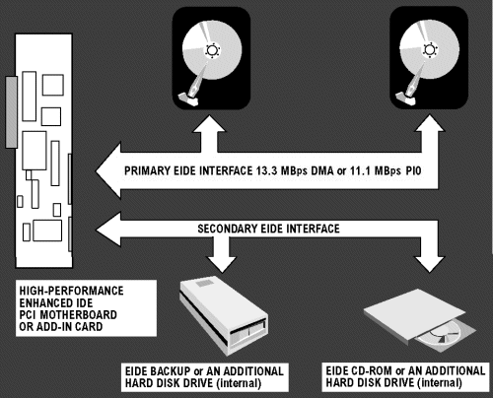
Рисунок 23 Подключение устройств к EIDE

Долгое время шлейф ATA содержал 40 проводников, но с введением режима Ultra DMA/66 (UDMA4) появилась его 80-проводная версия. Все дополнительные проводники — это проводники заземления, чередующиеся с информационными проводниками. Такое чередование проводников уменьшает ёмкостную связь между ними, тем самым сокращая взаимные наводки. Ёмкостная связь является проблемой при высоких скоростях передачи, поэтому данное нововведение было необходимо для обеспечения нормальной работы установленной спецификацией UDMA4 скорости передачи 66 МБ/с (мегабайт в секунду). Более быстрые режимы UDMA5 и UDMA6 также требуют 80-проводного кабеля.

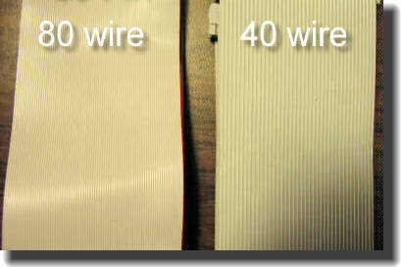
Рисунок 24 Шлейфы ATA

Хотя число проводников удвоилось, число контактов осталось прежним, как и внешний вид разъёмов. Внутренняя же разводка, конечно, другая. Разъёмы для 80-проводного кабеля должны присоединять большое число проводников заземления к небольшому числу контактов заземления, в то время как в 40-проводном кабеле проводники присоединяются каждый к своему контакту. У 80-проводных кабелей разъёмы обычно имеют различную расцветку (синий, серый и чёрный), в отличие от 40-проводных, где обычно все разъёмы одного цвета (чаще чёрные).
Стандарт ATA всегда устанавливал максимальную длину кабеля равной 46 см. Это ограничение затрудняет присоединение устройств в больших корпусах, или подключение нескольких приводов к одному компьютеру, и почти полностью исключает возможность использования дисков PATA в качестве внешних дисков. Хотя в продаже широко распространены кабели большей длины, следует иметь в виду, что они не соответствуют стандарту. То же самое можно сказать и по поводу «круглых» кабелей, которые также широко распространены.
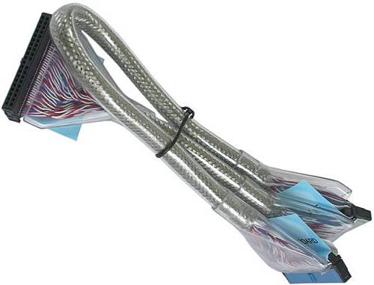
Рисунок 25 Шлейф IDE-100/133 80 жил 3 разъема 62 см круглый

Стандарт ATA описывает только плоские кабели с конкретными характеристиками полного и ёмкостного сопротивлений. Это, конечно, не означает, что другие кабели не будут работать, но, в любом случае, к использованию нестандартных кабелей следует относиться с осторожностью.

Традиционно, один край кабеля окрашивается контрастным цветом. Таким образом обозначается первый, провод. Поскольку в большинстве кабелей на разъеме 20-й контакт запаян, важно правильно ориентировать его относительно разъема устройства.
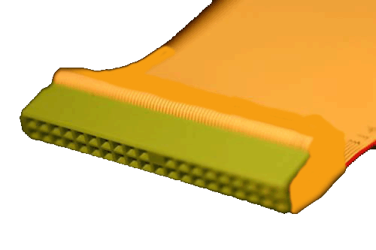
Рисунок 26 Разъем кабеля IDE

Существует эмпирическое правило – «Цветной край шлейфа должен быть повернут в сторону разъема питания»
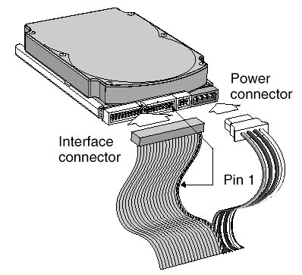
Рисунок 27 Правильное положение кабеля

Если к одному шлейфу подключены два устройства, одно из них обычно называется ведущим (англ. master), а другое ведомым (англ. slave). Обычно ведущее устройство идёт перед ведомым в списке дисков, перечисляемых BIOS’ом компьютера или операционной системы.

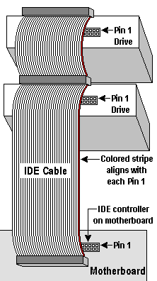
IDE 1
Рисунок 28 Два устройства на одном шлейфе

Все иные варианты назначения устройств неработоспособны (если "хитрый" хост-адаптер не возьмет на себя некоторые функции ведущего устройства). О своей роли (ведущее или ведомое) устройства обычно "узнают" с помощью предварительно установленных конфигурационных джамперов.
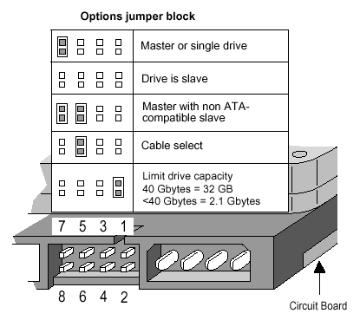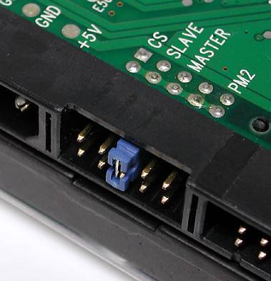
Рисунок 29 Пример таблицы утановок джамперов и установленный джампер

В редких случаях, когда применяется "кабельная выборка", о которой будет сказано ниже, роль устройства определяется его положением на специальном кабеле-шлейфе.
Оба подключенных устройства воспринимают команды от хост-адаптера одновременно. Однако исполнять команду будет лишь выбранное устройство. Если бит DEV=0, выбрано устройство-0, если бит DEV=1 - устройство-1. Выходные сигналы на шину ATA имеет право выводить только выбранное устройство. Такая система выбора устройства подразумевает, что начав операцию обмена с одним из устройств, хост-адаптер не может переключиться на обслуживание другого устройства той же шины ATA до завершения начатой операции обмена. Параллельно могут работать только устройства IDE, подключаемые к разным шинам (каналам) ATA. Спецификация ATA-4 определяет возможности обхода этого ограничения.
Настройка, именуемая cable select (то есть «выбор, определяемый кабелем», кабельная выборка), была описана как опциональная в спецификации ATA-1 и стала широко распространена начиная с ATA-5, поскольку исключает необходимость переставлять перемычки на дисках при любых переподключениях. Если привод установлен в режим cable select, он автоматически устанавливается как ведущий или ведомый в зависимости от своего местоположения на шлейфе. Для обеспечения возможности определения этого местоположения шлейф должен быть с кабельной выборкой. У такого шлейфа контакт 28 (CSEL) не подключен к одному из разъёмов (серого цвета, обычно средний). Контроллер заземляет этот контакт. Если привод видит, что контакт заземлён (то есть на нём логический 0), он устанавливается как ведущий, в противном случае (высокоимпедансное состояние) — как ведомый.
Специальные терминаторы стандартом не предусматриваются (они имеются в каждом устройстве и хост-адаптере), но если кабель с тремя разъемами (розетками) используют для подключения одного устройства, то его рекомендуется подключать к концу кабеля. Для устойчивости работы в режиме UltraDMA при высокой скорости обмена рекомендуется применение сборки 40-контактных разъемов и 80-проводных кабелей, обеспечивающих чередование сигнальных цепей и проводов схемной земли.

Команды PATA

Для накопителей со сменными носителями в ATA-2 были предназначены команды загрузки и выгрузки, подтверждения смены носителя, блокировки и разблокировки дверец, их реализация специфична для каждой модели устройства. В ATA-4 набор этих команд сокращен, здесь может работать механизм уведомления о смене носителя Removable Media Status Notification.
Для запоминающих устройств на флэш-памяти в ATA-4 ввели специальную группу команд Команда установки свойств имеет ряд подкоманд, позвроляющих управлять режимом обмена, кэшированием, параметрами режимов энергосбережения и т.п.
Команда загрузки микрокода позволяет модифицировать firmware - встроенное программное обеспечение устройства
Средства управления энергопотреблением - Power Management не являются обязательными. С точки зрения потребления различают следующие состояния, перечисленные в порядке возрастания потребления: Sleep - "заснувшее" устройство потребляет минимум энергии, "разбудить" его может только сброс. Время "пробуждения" может доходить до 30 с. В состоянии Standby Mode (дежурный режим) устройство способно принимать команду по интерфейсу, но для доступа к носителю может потребоваться такое же большое время. И наконец, в активном режиме Active Mode устройство все запросы обслуживает за кратчайшее время. Устройства могут поддерживать и расширенное управление энергопотреблением APM (Advanced Power Management). При этом задается уровень APM Level, определяющий степень активности: 01h - минимальное потребление, FEh - максимальная производительность. Уровень выше 80h не позволяет устройству останавливать шпиндельный двигатель. APM управляется подкомандами Set Features. Устройства с пакетным интерфейсом для управления энергопотреблением могут использовать и команды пакетного протокола.
Начиная с ATA-3 в стандарт введена группа команд защиты - Security. Защищенное устройство по включению питания или аппаратному сбросу будет находиться в заблокированном состоянии, при котором любой доступ к информации носителя запрещается. Система защиты поддерживает два пароля - главный (Master Password) и пользовательский (User Password).
Разблокировать можно только специальной командой, в которой необходимо указать пароль пользователя. Если пароль утерян, то можно использовать главный пароль, но доступ к данным будет получен только если была выбрана высокая степень защиты (High). Если была выбрана максимальная степень защиты, то разблокировать устройство по главному паролю можно только командой защитного стирания всей информация с носителя. Для осложнения подбора пароля (его длина составляет 32 байт) служит счетчик неудачных попыток разблокировки, по срабатывании которого команды разблокировки будут отвергаться до выключения питания или аппаратного сброса.

SCSI

SCSI (англ. Small Computer System Interface, произносится "скази" (встречается вариант эс-си-эс-ай) — интерфейс, разработанный для объединения на одной шине различных по своему назначению устройств, таких как жёсткие диски, накопители на магнитооптических дисках, приводы CD, DVD, стримеры, сканеры, принтеры и т. д.
Теоретически возможен выпуск устройства любого типа на шине SCSI.
После стандартизации в 1986 году SCSI начал широко применяться в компьютерах Apple Macintosh, Sun Microsystems. В компьютерах, совместимых с IBM PC, SCSI не пользуется такой популярностью в связи со своей сложностью и сравнительно высокой стоимостью и применяется преимущественно в серверах.
SCSI широко применяется на серверах, высокопроизводительных рабочих станциях; RAID-массивы на серверах часто строятся на жёстких дисках со SCSI-интерфейсом (однако, в серверах нижнего ценового диапазона всё чаще применяются RAID-массивы на основе SATA). В настоящее время устройства на шине SAS постепенно вытесняют устаревшую шину SCSI.
Система команд SCSI на уровне программного обеспечения употребляется в единых стеках поддержки устройств хранения данных в ряде операционных систем, таких, как Microsoft Windows.
Существует реализация системы команд SCSI поверх оборудования (контроллеров и кабелей) IDE/ATA/SATA, называемая ATAPI - ATA Packet Interface. Все используемые в компьютерной технике подключаемые по IDE/ATA/SATA приводы CD/DVD/Blu-Ray используют эту технологию.
Также система команд SCSI реализована поверх протокола USB, что является частью спецификации класса Mass Storage device. Это позволяет подключать через интерфейс USB любые хранилища данных (от флеш-накопителей до внешних жёстких дисков), не разрабатывая для них собственного протокола обмена, а вместо этого используя имеющийся в операционной системе драйвер SCSI.
Таблица 1 Обзор интерфейсов SCSI
Наименование | Разрядность шины | Частота шины | Пропускная способность | Максимальная длина кабеля | Максимальное количество устройств
SCSI | 8 бит | 5 МГц | 5 МБайт/сек | 6 м (25 м с HVD) | 8
Fast SCSI | 8 бит | 10 МГц | 10 МБайт/сек | 3 м (25 м с HVD) | 8
Wide SCSI | 16 бит | 10 МГц | 20 МБайт/сек | 3 м (25 м с HVD) | 16
Ultra SCSI | 8 бит | 20 МГц | 20 МБайт/сек | 1,5—3 м (25 м с HVD) | 4—8
Ultra Wide SCSI | 16 бит | 20 МГц | 40 МБайт/сек | 1,5—3 м (25 м с HVD) | 4—16
Ultra2 SCSI | 8 бит | 40 МГц | 40 МБайт/сек | 12 м (25 м с HVD) | 8
Ultra2 Wide SCSI | 16 бит | 40 МГц | 80 МБайт/сек | 12 м (25 м с HVD) | 16
Ultra3 SCSI | 16 бит | 40 МГц DDR | 160 МБайт/сек | 12 м | 16
Ultra-320 SCSI | 16 бит | 80 МГц DDR | 320 МБайт/сек | 12 м | 16
Ultra-640 SCSI | 16 бит | 160 МГц DDR | 640 МБайт/сек |  | 16

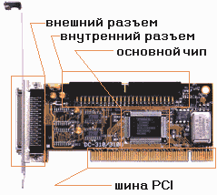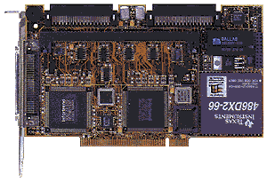
Рисунок 30 Контроллеры FastSCSI и UltraWideSCSI

Таблица 2 Внутренний SCSI разъемы
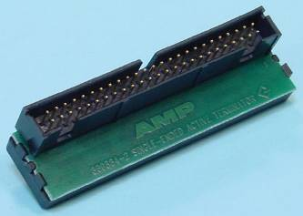  Low-Density 50-pin | подключение внутренних narrow устройств - HDD, CD-ROM, CD-R, MO, ZIP. (как IDE, только на 50 контактов)
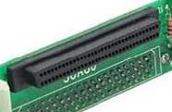  High-Density 68-pin | подключение внутренних wide устройств, в основном HDD

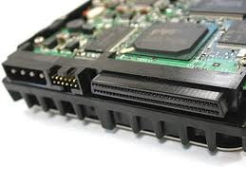
Рисунок 31 Разъемы SCSI на жестком диске
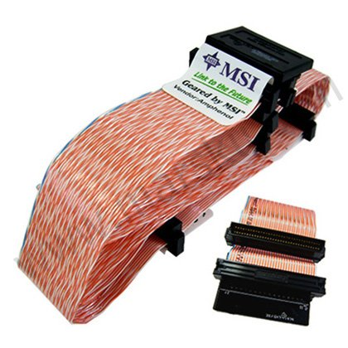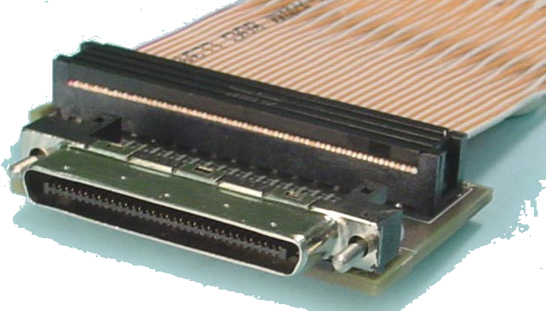
Рисунок 32 Шлейфы SCSI

В SCSI-системах принято делить все устройства на Инициаторы (ИУ, Initiator) и Исполнители (ЦУ, Target).

Существуют следующие варианты шины SCSI:

- Wide Wirth (широкая шина) – соответственно 16-битная шина данных (D0-D15, 27 каналов [54 линии] для LVD и 36 линий для SE),
- Narrow Wirth (узкая шина) – соответственно 8-битная шина данных (D0-D7, 18 каналов [36 линий] для LVD и 18 линий для SE).
Narrow шина не поддерживается последними версиями SCSI, начиная с Ultra 160.
При этом возникают два варианта проблем при подключении ЦУ (Target) на шину.
Для варианта 1:
1.1. Wide Target – Wide Width,
1.2. Narrow Target – Wide Width.
Для варианта 2:
2.1. Narrow Target – Narrow Width,
2.2. Wide Target – Narrow Width.

Придется столкнуться с разнообразием разъёмов, применяемых для интерфейсов SCSI, из-за этого может возникнуть потребность в применении переходных адаптеров от одного типа разъёма к другому.
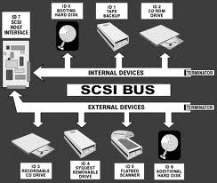
Рисунок 33 Шина SCSI

Параллельные шины SCSI всегда должны терминироваться с обеих сторон для обеспечения нормального функционирования. Подавляющее большинство контроллеров и многие устройства имеют возможность автотерминирования — использования встроенного терминатора.

SAS

Serial Attached SCSI (SAS) — компьютерный интерфейс, разработанный для обмена данными с такими устройствами, как жёсткие диски, накопители на оптическом диске и т. д. SAS использует последовательный интерфейс для работы с непосредственно подключаемыми накопителями (англ. Direct Attached Storage (DAS) devices). SAS разработан для замены параллельного интерфейса SCSI и позволяет достичь более высокой пропускной способности, чем SCSI; в то же время SAS совместим с интерфейсом SATA. Хотя SAS использует последовательный интерфейс в отличие от параллельного интерфейса, используемого традиционным SCSI, для управления SAS-устройствами по-прежнему используются команды SCSI. Протокол SAS разработан и поддерживается комитетом T10. Текущую рабочую версию спецификации SAS можно скачать с его сайта.SAS поддерживает передачу информации со скоростью до 3 Гбит/с; ожидается, что скорость передачи достигнет 10 Гбит/с. Благодаря уменьшенному разъему SAS обеспечивает полное двухпортовое подключение как для 3,5-дюймовых, так и для 2,5-дюймовых дисковых накопителей (раньше эта функция была доступна только для 3,5-дюймовых дисковых накопителей с интерфейсом Fibre Channel).

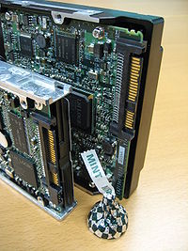
Рисунок 34 3,5 и 2,5 дюймовые диски SAS

Как правило, разъёмы SAS значительно меньше разъёмов традиционного интерфейса SCSI, что позволяет использовать разъёмы SAS для подключения компактных накопителей размером 2,5 дюйма.
Существует несколько вариантов разъёмов SAS:

Таблица 3Разъемы SAS
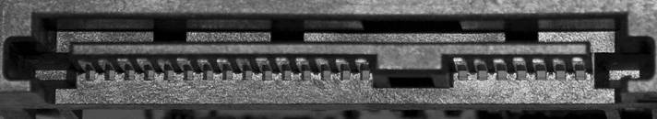 | SFF 8482 — вариант, механически совместимый с разъёмом интерфейса SATA. За счет этого возможно подключать устройства SATA к контроллерам SAS. Подключить же SAS-устройство к интерфейсу SATA — не получится, этому препятствует отсутствие посередине разъема специального выреза-ключа (см. изображение разъема в таблице ниже);
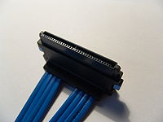 | SFF 8484 — внутренний разъём с плотной упаковкой контактов; позволяет подключить до 4 устройств;
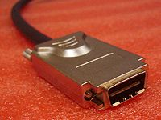 | SFF 8470 — разъём с плотной упаковкой контактов для подключения внешних устройств (разъём такого типа применяется в интерфейсе Infiniband, а кроме того, может использоваться для подключения внутренних устройств); позволяет подключить до 4 устройств;
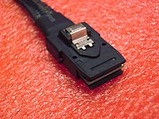 | SFF 8087 — уменьшенный разъём Molex iPASS, содержит разъём для подключения до 4 внутренних устройств; поддерживает скорость 10 Гбит/с;
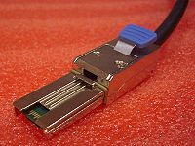 | SFF 8088 — уменьшенный разъём Molex iPASS, содержит разъём для подключения до 4 внешних устройств; поддерживает скорость 10 Гбит/с.

SATA

SATA (англ. Serial ATA) — последовательный интерфейс обмена данными с накопителями информации (как правило, с жёсткими дисками). SATA является развитием интерфейса ATA (IDE), который после появления SATA был переименован в PATA (Parallel ATA).
Первоначально стандарт SATA предусматривал работу шины на частоте 1,5 ГГц, обеспечивающей пропускную способность приблизительно в 1,2 Гбит/с (150 МБ/с). (20%-я потеря производительности объясняется использованием системы кодирования 8B/10B, при которой на каждые 8 бит полезной информации приходится 2 служебных бита). Пропускная способность SATA/150 незначительно выше пропускной способности шины Ultra ATA (UDMA/133). Главным преимуществом SATA перед PATA является использование последовательной шины вместо параллельной.

SATA II (SATA/300)

Стандарт SATA/300 работает на частоте 3 ГГц, обеспечивает пропускную способность до 2,4 Гбит/с (300 МБ/с). Впервые был реализован в контроллере чипсета nForce 4 фирмы Nvidia. Весьма часто стандарт SATA/300 называют SATA II или SATA 3.0. Теоретически SATA/150 и SATA/300 устройства должны быть совместимы (как SATA/300 контроллер и SATA/150 устройство, так и SATA/150 контроллер и SATA/300 устройство) за счёт поддержки согласования скоростей (в меньшую сторону), однако для некоторых устройств и контроллеров требуется ручное выставление режима работы (например, на НЖМД фирмы Seagate, поддерживающих SATA/300 для принудительного включения режима SATA/150 предусмотрен специальный джампер).
Стандарт SATA предусматривает возможность увеличения скорости работы до 600Мб/с (6 ГГц).

SATA Revision 3.x (до 6 Гбит/с)

Спецификация SATA Revision 3.0 предусматривает возможность передачи данных на скорости до 6 Гбит/с (практически до 5.89 Гбит/с — 700 Мбайт/с). В числе улучшений SATA Revision 3.0 по сравнению с предыдущей версией спецификации, помимо более высокой скорости, можно отметить улучшенное управление питанием. Также будет сохранена совместимость, как на уровне разъёмов и кабелей SATA, так и на уровне протоколов обмена. Кстати, консорциум SATA-IO предостерегает от применения для обозначения поколений SATA терминов вроде SATA III, SATA 3.0 или SATA Gen 3. Полное правильное название спецификации — SATA Revision 3.0; название интерфейса — SATA 6Gb/s.

В SATA начиная с SATAII
добавлена поддержка Native Command Queuing (NCQ), или технология маршрутизации команд. NCQ позволяет переупорядочивать до 32 команд чтения/записи жесткого диска с целью достижения оптимальной производительности и снижения износа его механизмов. Ее работу можно проиллюстрировать следующим примером: предположим, диску поступают подряд несколько команд на чтение секторов с номерами 3000, 2000, 7000, 5000. Диск без NCQ считал бы сектора именно в этом порядке, в то время как диск с NCQ изменит последовательность чтения на 2000, 3000, 5000, 7000, совершив при том меньшее количество перемещений головок. Кроме того, результаты тестов показали, что вследствие такого упорядочивания в части задач (к примеру, дефрагментации) может наблюдаться ощутимый прирост производительности. Для использования данной технологии необходимы три условия: контроллер SATA II или SATA 1.0 с поддержкой NCQ (на плате или отдельный), драйверы для операционной системы с поддержкой команд NCQ и жесткий диск с NCQ. С первым и вторым на данный момент проблем нет – контроллеры SATA II имеются на всех материнских платах с чипсетами i915/925 и выше и nForce4, соответствующие драйверы для них уже есть. Однако в связи с тем, что часть работы с NCQ выполняет драйвер, при включении данной технологии может наблюдаться некоторое повышение загрузки процессора.
добавлена функция горячего подключения, ранее являвшаяся опциональной. После установки соответствующих драйверов жесткий диск стандарта SATA II в системе определяется как съемное устройство и может быть в любой момент безопасно отключен. Что еще более удобно – в комплекте с некоторыми материнскими платами поставляется специальная планка на заднюю стенку с двумя SATA-разъемами и разъемом питания, благодаря чему можно подключить SATA II-винчестер, не вскрывая системный блок и не используя дополнительные приспособления вроде USB- или FireWire-карманов.
Добавлена поддержка RAID массивов

SATA использует 7-контактный разъём вместо 40-контактного разъёма у PATA. SATA-кабель имеет меньшую площадь, за счёт чего уменьшается сопротивление воздуху, обдувающему комплектующие компьютера, упрощается разводка проводов внутри системного блока.
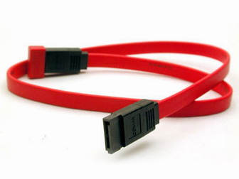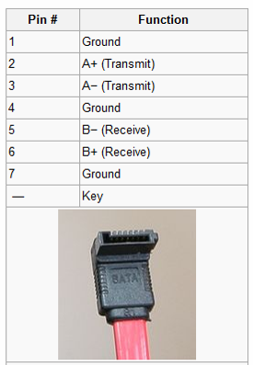
Рисунок 35 Внешний вид и распиновка сигнального кабеля SATA

SATA-кабель за счёт своей формы более устойчив к многократному подключению. Питающий шнур SATA также разработан с учётом многократных подключений.

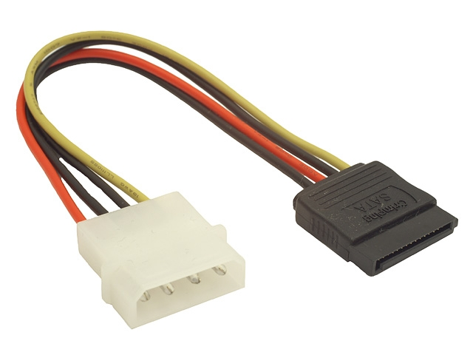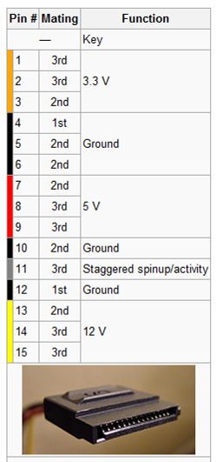
Рисунок 36 Переходник Molex-To-SATA Power и распиновка разъема питания SATA

Разъём питания SATA подаёт 3 напряжения питания: +12 В, +5 В и +3,3 В; однако современные устройства могут работать без напряжения +3,3 В, что даёт возможность использовать пассивный переходник со стандартного разъёма питания IDE на SATA. Ряд SATA-устройств поставляется с двумя разъёмами питания: SATA и Molex.
Стандарт SATA отказался от традиционного для PATA подключения по два устройства на шлейф; каждому устройству полагается отдельный кабель, что снимает проблему невозможности одновременной работы устройств, находящихся на одном кабеле (и возникавших отсюда задержек), уменьшает возможные проблемы при сборке (проблема конфликта Slave/Master устройств для SATA отсутствует), устраняет возможность ошибок при использовании нетерминированных PATA-шлейфов.

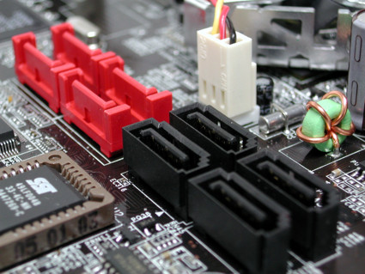
Рисунок 37 Восемь разъемов SATA на системной плате Asus A8N-SLI Premium

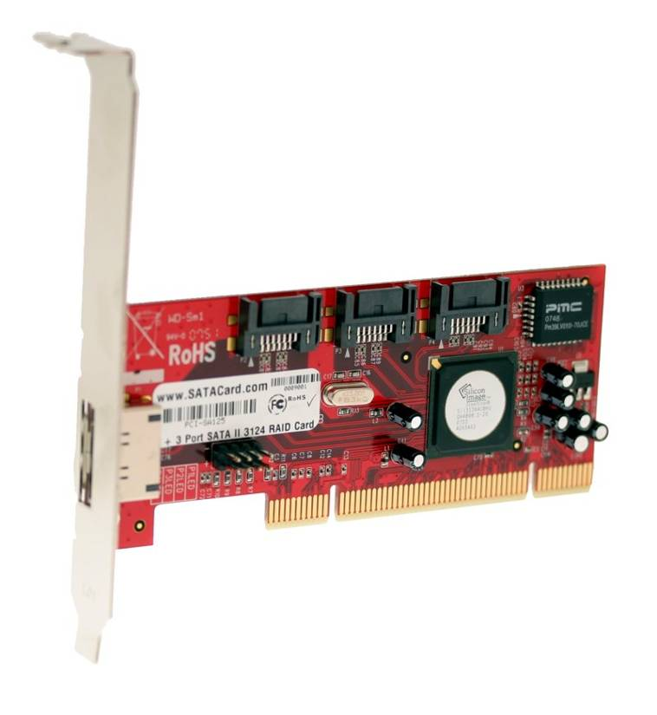
Рисунок 38 Плата с дополнительными SATA и поддержкой RAID

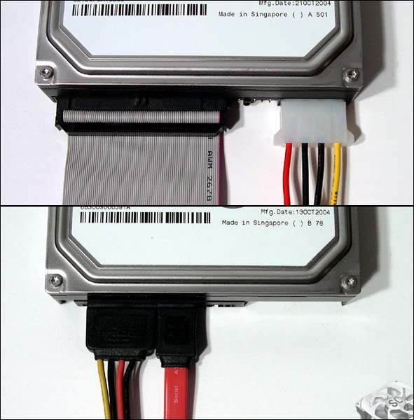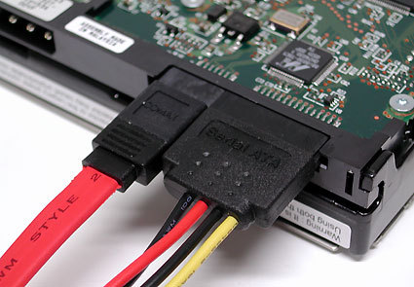
Рисунок 39 Подключение кабелей к жестким дискам PATA (вверху) и SATA

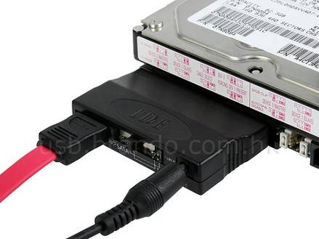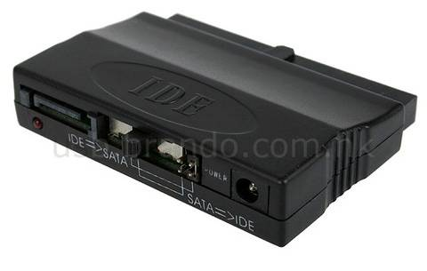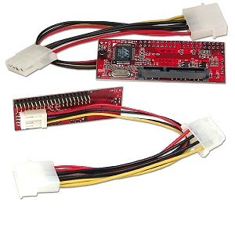
Рисунок 40 Двунаправленные конверторы PATA - To – SATA. Стоимость ~15$

Существуют устройтства, позволяющие подключать устройства SATA к IDE-контроллерам и наоборот. Это — активные устройства (которые, по сути, имитируют устройство и контроллер в одной микросхеме). Такие устройства требуют питания (обычно 5 или 12 вольт), и подключаются к разъёмам Molex серии 8981

Стандарт SATA поддерживает функцию очереди команд (NCQ, начиная с SATA Revision 2.x).

Стандарт SATA не предусматривает горячую замену активного устройства (используемого Операционной Системой) (вплоть до SATA Revision 3.x), дополнительно подключенные диски отключать нужно постепенно — питание, шлейф, а подключать в обратном порядке — шлейф, питание.

ESATA

eSATA (External SATA) — интерфейс подключения внешних устройств, поддерживающий режим «горячей замены» (англ. Hot-swap). Был создан несколько позже SATA (в середине 2004).

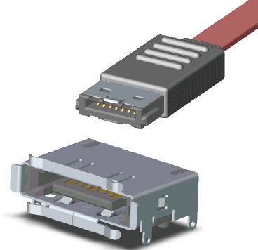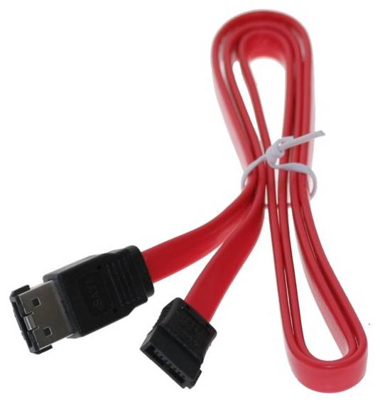
Рисунок 41 Разъемы eSATA и кабель eSATA-SATA

Разъёмы — менее хрупкие, и конструктивно рассчитаны на большее число подключений.
Требует для подключения два провода: шину данных и кабель питания. В новых спецификациях планируется отказаться от отдельного кабеля питания для выносных eSATA-устройств.
Длина кабеля увеличена до 2 м (по сравнению с 1 метровым у SATA).
Средняя практическая скорость передачи данных выше, чем у USB или IEEE 1394.
Существенно снижается нагрузка на центральный процессор.
Уменьшены требования к сигнальным напряжениям по сравнению с SATA.
Для поддержки режима горячей замены нужно включить в BIOS режим AHCI. В случае, если загрузочный диск Windows XP подключен к контроллеру, которому переключают режим с IDE на AHCI, Windows перестанет загружаться — активировать этот режим в BIOS возможно только до установки Windows XP. После включения режима в BIOS необходимо в начале инсталляции Windows XP установить драйвер контроллер AHCI с дискеты «по методу F6».
Можно на установленную Windows XP без AHCI поставить AHCI драйвер вручную (выбором inf-файла), после этого перезагрузиться в BIOS и выставить SATA mode режим во вкл. ("ON").
Практически все дистрибутивы Linux поддерживают eSATA без каких либо настроек. Для поддержки ядро должно быть сконфигурировано с поддержкой ACPI.

Power eSATA (eSATAp)

Изначально eSATA передаёт только данные. Для питания должен использоваться отдельный кабель. Компания MicroStar создала новый вид eSATA-разъёма, совместив eSATA (для данных) с USB (для питания). Новый вид разъёма имеет название Power eSATA

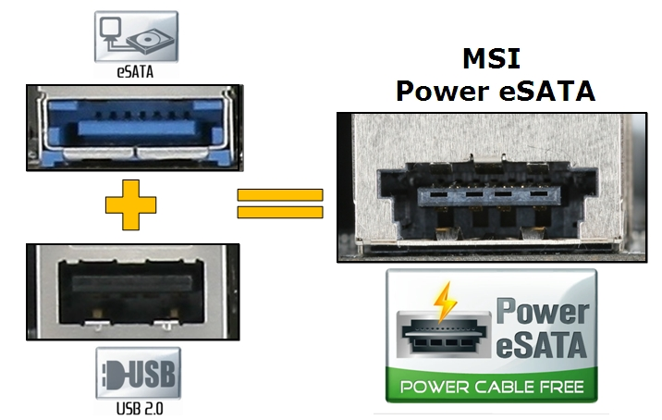
Рисунок 42 Разъемы eSATA, USB, Power eSATA

RAID

RAID— массив из нескольких дисков, управляемых контроллером, взаимосвязанных скоростными каналами и воспринимаемых внешней системой как единое целое. В зависимости от типа используемого массива может обеспечивать различные степени отказоустойчивости и быстродействия. Служит для повышения надёжности хранения данных и/или для повышения скорости чтения/записи информации

RAID 0 («Striping»)

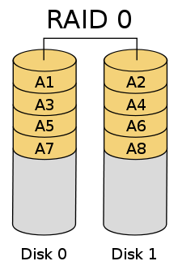
Рисунок 43RAID 0

дисковый массив из двух или более жёстких дисков с отсутствием резервирования. Информация разбивается на блоки данных (Ai) и записывается на оба/несколько дисков одновременно.
+ За счёт этого существенно повышается производительность (от количества дисков зависит кратность увеличения производительности).
- Страдает надёжность всего массива (при выходе из строя любого из входящих в RAID 0 винчестеров вся содержащаяся на них информация становится недоступной). Надёжность RAID 0 заведомо ниже надёжности любого из дисков в отдельности и падает с увеличением количества входящих в RAID 0 дисков, т. к. отказ любого из дисков приводит к неработоспособности всего массива.

RAID 1 (Mirroring — «зеркало»).

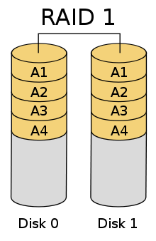
Рисунок 44 RAID 1

Отказоустойчивый массив из пары дисков. При записи данные с первого диска дублируются на втором (так называемое зеркалирование). Это эффективное и сравнительно простое в реализации решение обладает существенным недостатком — объем дискового пространства массива равен емкости наименьшего диска (например, если объединить в RAID1 диски на 30 и 40 Гбайт, то доступно будет только 30 Гбайт).
+: Обеспечивает приемлемую скорость записи и выигрыш по скорости чтения при распараллеливании запросов.
+: Имеет высокую надёжность — работает до тех пор, пока функционирует хотя бы один диск в массиве. Вероятность выхода из строя сразу двух дисков равна произведению вероятностей отказа каждого диска, см. Вероятность пересечения событий. На практике при выходе из строя одного из дисков следует срочно принимать меры — вновь восстанавливать избыточность. Для этого с любым уровнем RAID (кроме нулевого) рекомендуют использовать диски горячего резерва. Достоинство такого подхода — поддержание постоянной доступности.
-: Недостаток заключается в том, что приходится выплачивать стоимость двух жёстких дисков, получая полезный объём одного жёсткого диска (классический случай, когда массив состоит из двух дисков).

RAID 5

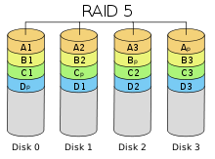
Рисунок 45 RAID 5

Использует независимый доступ к дискам, так что запросы к разным дискам могут выполняться параллельно. Избыточность достигается путем размещения блоков четности циклически по всем дискам массива. При сбое какого-либо диска информацию можно восстановить, используя данные на оставшихся дисках. Емкость такого массива равна (N–1)*(емкость наименьшего диска). Минимальное число дисков для реализации массива равно трем. Причем для вычисления четности (а это нужно при каждой операции записи) необходимо вычислить функцию XOR для записываемых битов. Большинство контроллеров используют для этого специализированные процессоры, но некоторые выполняют операцию программно, силами центрального процессора.
+:: RAID5 получил широкое распространение, в первую очередь, благодаря своей экономичности. Объём дискового массива RAID5 рассчитывается по формуле (n-1)*hddsize, где n — число дисков в массиве, а hddsize — размер наименьшего диска. Например, для массива из 4-х дисков по 80 гигабайт общий объём будет (4 — 1) * 80 = 240 гигабайт. На запись информации на том RAID 5 тратятся дополнительные ресурсы и падает производительность, так как требуются дополнительные вычисления и операции записи, зато при чтении (по сравнению с отдельным винчестером) имеется выигрыш, потому что потоки данных с нескольких дисков массива могут обрабатываться параллельно.
-: Производительность RAID 5 заметно ниже, в особенности на операциях типа Random Write (записи в произвольном порядке), при которых производительность падает на 10-25% от производительности RAID 1 (или RAID 10), так как требует большего количества операций с дисками (каждая операция записи сервера заменяется на контроллере RAID на три - одну операцию чтения и две операции записи). Недостатки RAID 5 проявляются при выходе из строя одного из дисков — весь том переходит в критический режим (degrade), все операции записи и чтения сопровождаются дополнительными манипуляциями, резко падает производительность. При этом уровень надежности снижается до надежности RAID-0 с соответствующим количеством дисков (то есть в n раз ниже надежности одиночного диска). Если до полного восстановления массива произойдет выход из строя, или возникнет невосстановимая ошибка чтения хотя бы на еще одном диске, то массив разрушается, и данные на нем восстановлению обычными методами не подлежат. Следует также принять во внимание, что процесс RAID Reconstruction (восстановления данных RAID за счет избыточности) после выхода из строя диска вызывает интенсивную нагрузку чтения с дисков на протяжении многих часов непрерывно, что может спровоцировать выход какого-либо из оставшихся дисков из строя в этот наименее защищенный период работы RAID, а также выявить ранее необнаруженные сбои чтения в массивах cold data (данных, к которым не обращаются при обычной работе массива, архивные и малоактивные данные), что повышает риск сбоя при восстановлении данных. Минимальное количество используемых дисков равно трём.

RAID level-5EE подобен массиву RAID-5E, но с более эффективным использованием резервного диска и более коротким временем восстановления

RAID 1 0
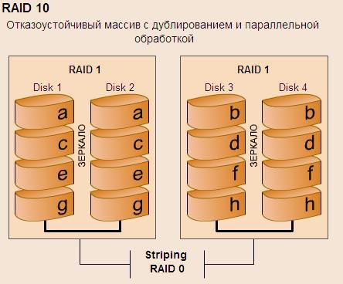
Рисунок 46 RAID 1 0

Зеркалированный массив, данные в котором записываются последовательно на несколько дисков, как в RAID 0. Эта архитектура представляет собой массив типа RAID 0, сегментами которого вместо отдельных дисков являются массивы RAID 1. Соответственно, массив этого уровня должен содержать как минимум 4 диска. RAID 10 объединяет в себе высокую отказоустойчивость и производительность.
Современные контроллеры используют этот режим по умолчанию для RAID 1. То есть, один диск основной, второй — зеркало, считывание данных производится с них поочередно. Сейчас можно считать, что RAID 10 и RAID 1+0 — это просто разное название одного и того же метода зеркалирования дисков. Утверждение, что RAID 10 является самым надёжным вариантом для хранения данных, ошибочно, т.к., несмотря на то, что для данного уровня RAID возможно сохранение целостности данных при выходе из строя половины дисков, необратимое разрушение массива происходит при выходе из строя уже двух дисков, если они находятся в одной зеркальной паре.

SSD диски

Полупроводниковый накопитель (англ. SSD, solid-state drive) — энергонезависимое перезаписываемое компьютерное запоминающее устройство без движущихся механических частей. Называть его «диском» неправильно, так как в конструкции SSD не присутствует дисков как таковых: накопитель состоит из микросхем памяти и контроллера, подобно флеш-памяти. Следует различать полупроводниковые накопители, основанные на использовании энергозависимой (RAM SSD) и энергонезависимой (NAND или Flash SSD) памяти.

RAM SSD
Эти накопители, построенные на использовании энергозависимой памяти (такой же, какая используется в ОЗУ персонального компьютера) характеризуются сверхбыстрыми чтением, записью и поиском информации. Основным их недостатком является чрезвычайно высокая стоимость (от 80 до 800 долларов США за Гигабайт). Используются, в основном, для ускорения работы крупных систем управления базами данных и мощных графических станций. Такие накопители, как правило, оснащены аккумуляторами для сохранения данных при потере питания, а более дорогие модели — системами резервного и/или оперативного копирования.
Своеобразной разновидностью таких накопителей является RIndMA диск — подключенный быстрым сетевым соединением вторичный ПК с программным RAM-накопителем. Такой компьютер стоит на порядок дешевле специализированных решений, но не рекомендуется для использования в критичных к потере данных приложениях.
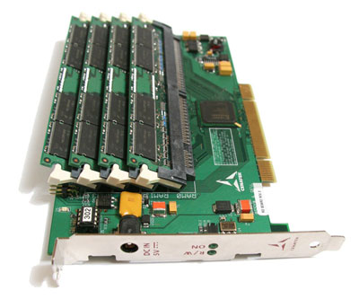
Рисунок 47 RAM SSD

NAND SSD

Накопители, построенные на использовании энергонезависимой памяти (NAND SSD), появились относительно недавно. До недавнего времени существенно уступали традиционным накопителям в чтении и записи, но компенсировали это (особенно при чтении) высокой скоростью поиска информации (сопоставимой со скоростью оперативной памяти). Сейчас уже выпускаются твердотельные накопители Flash со скоростью чтения и записи, сопоставимой с традиционными, и разработаны модели, существенно их превосходящие. Характеризуются относительно небольшими размерами и низким энергопотреблением.

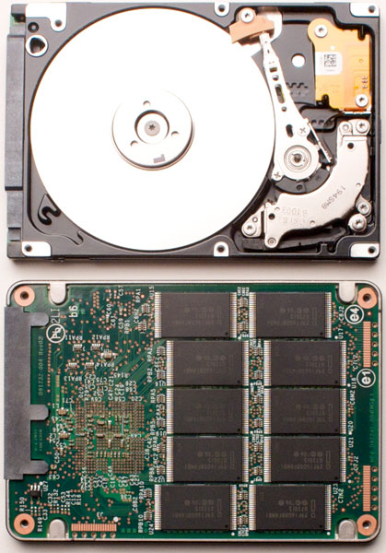
Рисунок 48 Традиционный наакопитель и SSD диск

Преимущества по сравнению с жёсткими дисками
- отсутствие движущихся частей;
- задержка в режиме чтения 85 мкс, в режиме записи 115 мкс (50-нм технологический процесс);
- задержка в режиме чтения 65 мкс, в режиме записи 85 мкс (34-нм технологический процесс);
- производительность: скорость чтения и записи ограничена лишь пропускной способностью интерфейса и применяемых контроллеров. Так, OCZ RevoDrive X2 имеет скорость чтения до 740 МБ/с и записи до 730 МБ/с;
- низкая потребляемая мощность;
- полное отсутствие шума от движущихся частей и охлаждающих вентиляторов;
- высокая механическая стойкость;
- широкий диапазон рабочих температур;
- практически устойчивое время считывания файлов вне зависимости от их расположения или фрагментации;
- малый размер и вес;

Недостатки полупроводниковых накопителей
- ограниченное количество циклов перезаписи: обычная (50nm MLC) флеш-память позволяет записывать данные примерно 10 000 раз, более дорогостоящие виды памяти (SLC) — более 100 000 раз;
- высокая цена за 1 ГБ
- стоимость SSD-накопителей прямо пропорциональна ёмкости, в то время как стоимость традиционных жёстких дисков зависит от количества пластин и медленнее растёт при увеличении объёма диска;

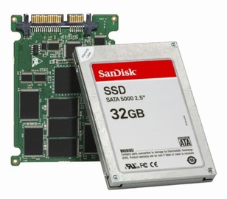
Рисунок 49 SSD накопитель

Структура SSD-диска: размер ячейки, страницы, блока NAND-памяти
Для более эффективного использования элементарных ячеек памяти они были объединены в массивы с несколько уровневой структурой. Одна ячейка хранящая один (для SLC) или, как правило, два (для нынешнего поколения MLC) бита данных, объединена в группу названную страницей и вмещающую 4 КБ данных.
Далее 128 страниц объединены в блок объемом 512 КБ, а 1024 блока дают массив, представляющий 512 МБ. Управление данными в одном массиве обычно осуществляется одним контроллером.

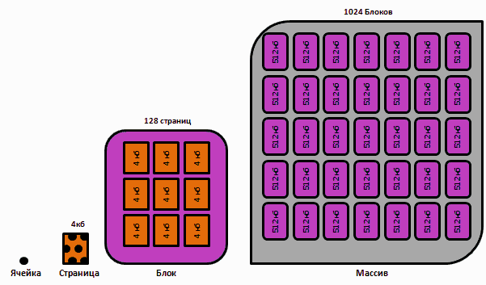
Рисунок 50 Уровневая структура SSD

Специальные алгоритмы для работы с SSD-дисками
Ввиду ограниченности циклов записи/стирания ячеек флеш-памяти разработчикам пришлось составить правильный алгоритм работы SSD-диска, позволяющий равномерно «изнашивать» всё его запоминающее пространство. Как уже было нами отмечено, весь объем диска делится на блоки размером 512 КБ, а они в свою очередь на страницы емкостью 4 КБ, на которые осуществляются операции чтения и записи. Но как только вы записали информацию на страницу, она не может быть перезаписана до тех пор, пока не будет очищена. Проблема заключается в том, что минимальный размер записываемой информации не может быть меньше 4 КБ, а стереть данные можно минимум блоками по 512 КБ. Для этого контроллер группирует и переносит данные (этот алгоритм мы опишем ниже) для освобождения целого блока. Эта операция приводит к увеличению времени отклика и сокращению ресурс SSD, но чем-то приходится жертвовать.

Алгоритм записи/удаления.
После запроса на запись от операционной системы, контроллер носителя определяет размер и структуру информации. При наличии достаточного числа пустых блоков выделяется новый блок, на который и копируются переданные ОС для записи данные. Однако по мере заполнения диска и уменьшению достаточного числа пустых блоков данная операция существенно усложняется. Контроллер все чаще ищет максимально подходящий (по количеству свободных страниц), частично занятый блок и переписывает его в пустой блок, совмещая его с данными, пришедшими от ОС для записи, что полностью заполняет его. Старый блок затем очищается. При таком алгоритме мы получаем один полностью заполненный блок и один пустой, который зачисляется в группу пустых блоков, доступных для записи. При запросе на запись, контроллер использует только блоки из этой группы.
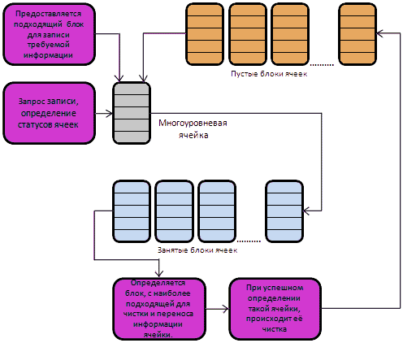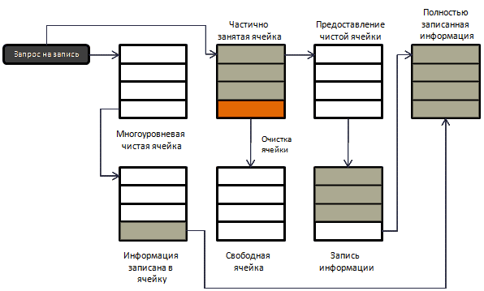
Рисунок 51 Запись данных в SSD

В своем оснащении контроллер обычно имеет 10 каналов, в частности таким количеством каналов обладает контроллеры SSD-дисков от Intel. Весь пул микросхем равномерно закреплен за каждым каналом обмена данных. На данном этапе развития технологий работы SSD-дисков, микросхемы памяти, взаимодействующие с первым каналом, не могут пересекаться на операциях со вторым, третьим и последующими каналами, но данная проблема вполне может разрешиться в недалеком будущем. Вполне логично бы было использовать «плавающие» связи для всей памяти, размещенной на диске. Часто возникает необходимость записи очереди из мелких данных, тогда контроллер автоматически распределяет весь блок по всем каналам, но связь между ячейками сохраняется, т.к. этот кусок данных является одной логической единицей.

Операция удаления данных тоже напрямую зависит от объема и размещения удаляемых данных. Если вся информация, записана в одном блоке или в группе блоков, полностью занимая их, то блок/блоки попросту очищаются и помечаются как пустые и готовые для последующей записи с максимально возможной скоростью. Но данный идеальный случай встречается не всегда.

Если необходимо удалить не весь блок, а несколько страниц, находящихся в нем, то контроллер удаляет данные логически, не стирая их, а просто помечая данные страницы как удаленные. В дальнейшем оставшаяся информация будет скомпонована с новой, пришедшей для записи, и записана в пустой блок, а исходный блок, как уже было описано в алгоритме записи, будет полностью удален и помечен как пустой.

Тримминг

Пользователи SSD сталкиваются с тем, что быстродействие диска заметно снижается по мере их заполнения файлами. Накопителю просто не хватает заранее стёртых блоков. Максимум производительности демонстрируют чистые накопители, а вот в ходе их эксплуатации реальная скорость понемногу начинает снижаться.
Раньше в интерфейсе ATA просто не было команд для физической очистки блоков данных после удаления файлов на уровне ОС. Для HDD они просто не требовались, но появление SSD заставило пересмотреть отношение к данному вопросу. В результате в спецификации ATA появилась новая команда DATA SET MANAGEMENT, более известная как Trim. Она позволяет OC на уровне драйвера собирать сведения об удаленных файлах и передавать их контроллеру накопителя.
В периоды простоя, SSD самостоятельно осуществляет очистку и дефрагментацию блоков отмеченных как удаленные в ОС. Контроллер перемещает данные так, чтобы получить больше предварительно стертых ячеек памяти, освобождая место для последующей записи. Это дает возможность сократить задержки, возникающие в ходе работы.
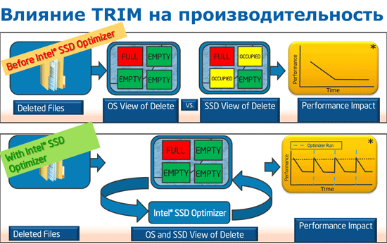
Рисунок 52 Влияние TRIM на производительность
Но для реализации Trim необходима поддержка этой команды прошивкой накопителя и установленным в ОС драйвером. На данный момент только самые последние модели SSD «понимают» TRIM, а для старых накопителей нужно прошить контроллер для включения поддержки этой команды. Среди операционных систем команду Trim поддерживают: Windows 7, Windows Server 2008 R2, Linux 2.6.33, FreeBSD 9.0. Для остальных ОС необходимо инсталлировать дополнительные драйвера и утилиты.

Кэш-буфер на SSD
Кэш-буфер на SSD-дисках не применяется для ускорения процедуры записи/чтения как это принято для HDD-накопителей. Его объем даже не указывается в технических спецификациях SSD основной массой производителей. Он и не может считаться обычной кэш-памятью, как мы это привыкли понимать. Кэш-память на SSD дисках используется динамически, для хранения таблиц размещения и занятости ячеек диска. Параллельно в ней может храниться временная информация со стираемых ячеек, при нехватке пустого места на диске. Таблицы представляют собой трехмерную матрицу, и являются основным помощником для контроллера SSD. Основываясь на этих данных, диск принимает решения о стирании дополнительных ячеек. В нем так же хранится информация о частоте и интенсивности использования каждого доступного блока на диске. Кроме того, здесь записаны адреса «мест», где невозможно осуществить запись, ввиду физического износа.

Контроллер SSD-диска
Очень важным и постоянно усовершенствуемым элементом SSD-накопителя является его контроллер. Главной задачей контроллера является обеспечение операций чтения и записи, но в виду массы физических особенностей SSD-накопителя, контроллер также отвечает за управление структурой размещения данных. Основываясь на матрице размещения блоков, в какие ячейки уже проводилась запись, а в какие еще нет, контроллер оптимизирует скорость записи и обеспечивает максимально длительный срок службы вашего SSD-диска. Вследствие особенностей построения NAND-памяти, работать с ее каждой ячейкой отдельно нельзя. Как мы уже говорили выше, они объединены в страницы объемом по 4 Кбайта, и записать информацию можно только полностью заняв страницу. Стирать данные можно по блокам, которые равны 512 Кбайт. Все эти ограничения накладывают определенные обязанности на правильный интеллектуальный алгоритм работы контроллера. Поэтому правильно настроенный и оптимизированный контролер может существенно изменить как скоростные показатели, так и долговечность работы SSD-диска.

Гибридные диски

Твердотельные на- копители (Solid State Drive, SSD) поражают, с одной стороны, своим быстродействием, а с другой — высокой стоимостью. Классические HDD, напротив, обходятся недорого и предоставляют огромные объемы дискового пространства, но при этом не могут конкурировать с SSD в скорости работы, становясь слабым местом современных компьютеров.
Гибридные жесткие диски (H-HDD) способны разре- шить подобные затруднения, объединяя основные преимущества обеих технологий — большую емкость, высокую скорость работы и приемлемую цену. Гибридные накопители предназначены в первую очередь для ноутбуков, так как в портативных устройствах, как правило, не предусмотрена возможность установки нескольких дисков.
Основная особенность гибридных накопителей заключается в том, что диск больше не доверяет распределение информации операционной системе, а самостоятельно устанавливает, какие данные необходимо поместить во флеш - память. Такие носители работают со всеми версия ми Windows, Mac OS и Linux и не требуют инсталляции специального драйвера. Кроме того, внешне они практически ничем не отличаются от обычных HDD. Сбор сведений о том, какие данные важны для пользователя, осуществляет контроллер диска, который регистрирует и протоколирует все действия, связанные с обращениями к информации. Seagate называет эту технологию Adaptive Memory — самообучающаяся кешпамять. Например, при первичном запуске диска контроллер фиксирует и переносит во флешпамять данные, не обходимые для загрузки ОС. Когда компьютер окажется включенным во второй раз и эта информация будет запрошена повторно, во избежание считывания с медленно го жесткого диска за просбудет перенаправлен флешпамяти, что ускорит процесс загрузки. Это возможно благодаря то му, что чтение данных из флешпамяти осуществляется при близительно на 73% быстрее, чем с традиционных HDD. Кроме того, со временем пользователь почувствует значительное повышение быстродействия, ведь счетчик контроллера регистрирует файлы всех запускаемых приложений и помещает их в твердотельную

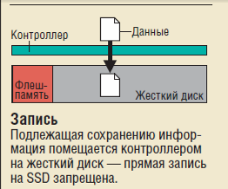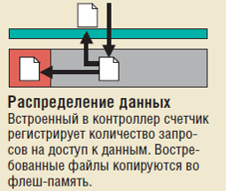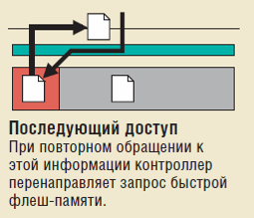
Рисунок 53 Работа гибридного диска
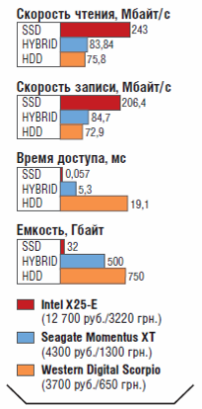
Рисунок 54 Сравнительное тестирование: гибридный накопитель против SSD и HDD

Источники
http://www.3dnews.ru/
http://www.ixbt.com/
http://www.thg.ru/
http://ru.wikipedia.org/
http://yadro.anaparegion.ru/2006/11/13/vzgljad_na_zhestkijj_disk_iznutri.html
http://www.tech-faq.com
http://www.ferra.ru/online/storage/102426/
http://www.easycom.com.ua/storag/diski_ssd_na_osnove_nand-pamyati__tehnologii,_prinjip_rabotye,_raznovidnosti/?lang=ru
http://unlimpc.ru/public_9.html
http://www.ichip.ru

По материалам журнала CHIP

